LuxeDrive Verslag Proftaak web3a
[Bedrijfsnaam] | [Bedrijfsadres]
Luxedrive
Aba Burhani
[Jaar]

Inhoudsopgave
Klik hier en druk op F9 om de inhoudsopgave bij te werken.

1. Inleiding
Dit verslag hoort bij mijn proftaak (eindopdracht) voor P4. Ik heb dit project samen met mijn teamgenoot Marco gemaakt; ons team heet “Hola Hermano”. De opdrachtgever en docent is Marcel.
Het project heet LuxeDrive. Dit is een webplatform voor de verkoop van luxe en sportauto’s, zoals Ferrari, Bugatti en Lamborghini. Bezoekers kunnen de collectie bekijken en filteren, en er is een beveiligde admin-omgeving waar je auto’s kunt toevoegen, bewerken en verwijderen (CRUD). De website is gebouwd met Next.js voor de voorkant, Laravel voor de achterkant en MySQL als database. De voor- en achterkant praten met elkaar via een REST API met authenticatie.
Ik heb me vooral met de achterkant (backend) en de data beziggehouden: het ontwerp van de database, de Laravel API, de beveiliging met Sanctum en het koppelen van de frontend aan de API. In dit verslag laat ik per werkproces zien wat ik heb gedaan en waar het bewijs terug te vinden is.

1.1 Leeswijzer
Ik begin met de examenactiviteiten en de grenzen en randvoorwaarden. Daarna volgt de planning. Het grootste deel is de verantwoording per werkproces, met de bewijzen erbij. Ik sluit af met de evaluatie, de conclusie en de eigen-werk-verklaring.

2. Examenactiviteiten
In dit hoofdstuk staat wat ik moet doen om het resultaat te behalen en wat ik daarvoor nodig heb (materialen, mensen, middelen en kennis).

2.1 Wat ga ik doen?
Ik bouw, samen met Marco, een werkend webplatform voor de verkoop van luxe auto’s. Mijn eigen taken zijn vooral de backend en de data:
- De database ontwerpen (ERD) en opzetten in MySQL.
- Een REST API bouwen met Laravel.
- De beveiliging en login maken met Laravel Sanctum (tokens).
- De database vullen met seeders en de CRUD-functies afmaken.
- De frontend van Marco koppelen aan mijn API.
- De backend testen en verbeterpunten doorvoeren.
Daarnaast lever ik de bijbehorende documenten op: de examenmatrijs, de planning, het testrapport, dit verslag en de presentatie.

2.2 Wat heb ik daarvoor nodig?
Soort | Wat ik nodig heb
Materialen / middelen | Laptop, VS Code, Node.js (Next.js), PHP + Composer (Laravel), MySQL, GitHub, Postman/browser om de API te testen.
Mensen | Marcel (opdrachtgever/docent) voor afstemming en feedback; Marco (teamgenoot) voor de frontend en samenwerking.
Kennis | Laravel en REST API’s, authenticatie met Sanctum, databaseontwerp (ERD), Git/GitHub en testen.

3. Grenzen en randvoorwaarden
Hier beschrijf ik waar het examen ophoudt: wat wel en wat niet bij dit project hoort, en wat de opdrachtgever beschikbaar moet stellen.

3.1 Wat hoort wel bij dit project
- Een werkende website met een collectiepagina, filters en detailpagina’s.
- Een beveiligde admin-omgeving met CRUD voor de auto’s.
- Een REST API met authenticatie (Sanctum) en een MySQL-database.
- De bijbehorende documenten: matrijs, planning, testrapport, verslag en presentatie.

3.2 Wat hoort niet bij dit project
- Geen online betalingen of webshop-afrekenfunctie.
- Geen koppeling met een echt betaalsysteem of externe API’s van autodealers.
- Geen e-mail- of nieuwsbriefsysteem.
- De website draait lokaal (localhost) en wordt niet live gehost.

3.3 Wat stelt de opdrachtgever beschikbaar
- De opdracht en de eisen (het programma van eisen).
- Tijd voor overleg en feedback (wekelijkse voortgangsgesprekken).
- Toegang tot de benodigde tools en de gedeelde GitHub-repository.

4. Over het project
LuxeDrive is een webplatform voor de verkoop van luxe en sportauto’s. Bezoekers bekijken en filteren de collectie; via een beveiligd admin-panel worden de auto’s beheerd. Hieronder de homepage.
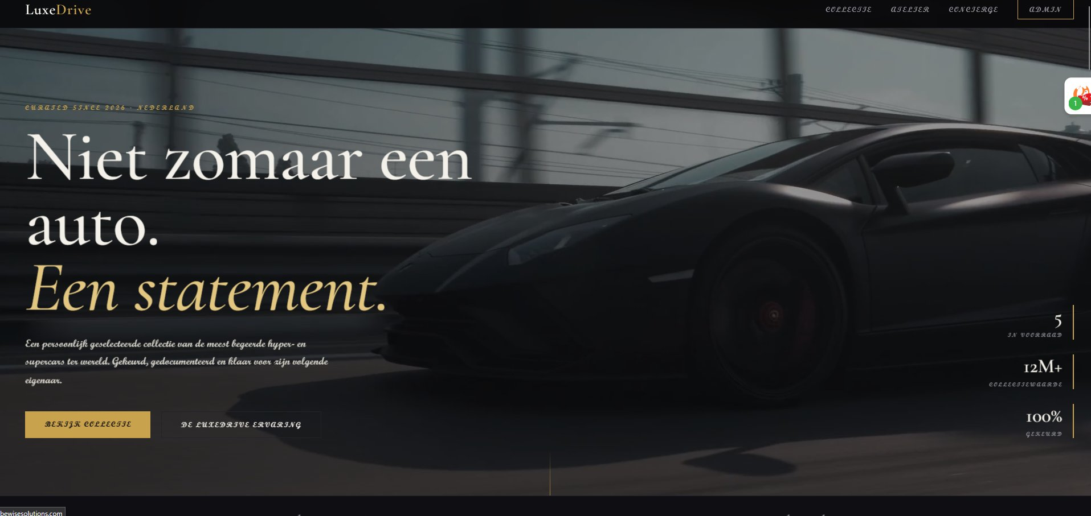
Afbeelding 1 – De homepage van LuxeDrive.

4.1 Gebruikte technieken
Onderdeel | Techniek | Waarvoor
Frontend | Next.js (React) | De voorkant: homepage, filters, detailpagina, admin
Backend | Laravel 11 (PHP) | De REST API en de logica
Database | MySQL | Opslaan van auto’s en gebruikers
Beveiliging | Laravel Sanctum | Inloggen en API beveiligen met tokens
Versiebeheer | GitHub | Code opslaan en samenwerken

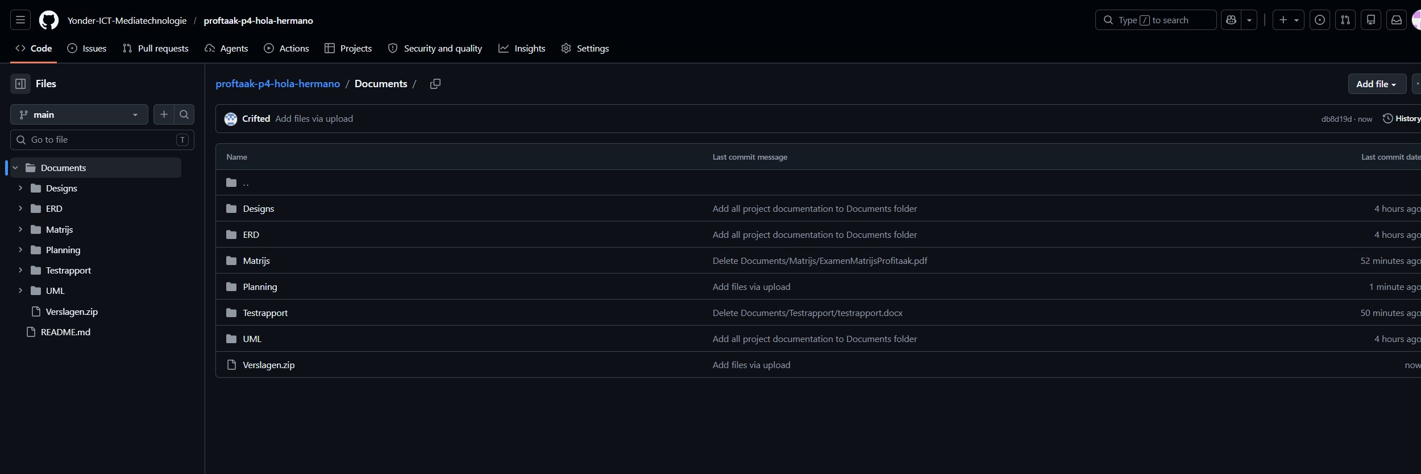
Afbeelding 2 – De GitHub repository met de Documents-map.

5. Planning
Ik had ongeveer 3 weken de tijd. Ik heb het werk verdeeld in 3 sprints van een week en de taken bijgehouden in een planning (Word-document). Elke week was er een voortgangsgesprek met Marcel.

5.1 De sprints
Sprint | Periode | Doel
Sprint 1 | 20 – 26 mei | Opzet, ontwerp en database
Sprint 2 | 27 mei – 2 juni | Frontend en backend bouwen
Sprint 3 | 3 – 12 juni | Testen, fixen en opleveren

5.2 Taakverdeling
De taken zijn duidelijk verdeeld. Marco deed vooral de frontend en het ontwerp; ik vooral de backend en de data. Sommige dingen, zoals het afmaken van de CRUD en het testen, deden we samen.
Onderdeel | Marco | Aba (ik)
Frontend | Next.js, design, homepage, admin | Meegedacht, feedback
Backend | Meegedacht over structuur | Laravel API, Sanctum, database, seeders
Documenten | Wireframes, testrapport, planning | Matrijs, ERD, GitHub inrichten
Testen | Frontend en responsiviteit | API, beveiliging, CRUD

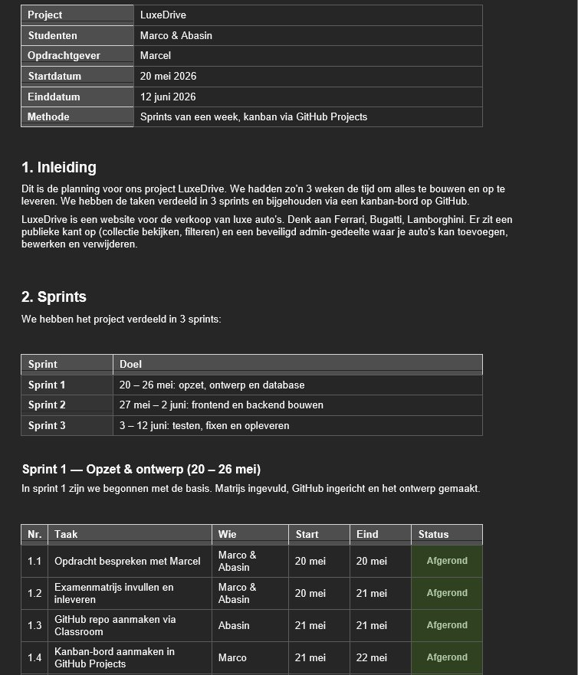
Afbeelding 3 – De planning met de 3 sprints en de takenlijst.

6. Verantwoording
Op de examenmatrijs heb ik aangegeven welke werkprocessen en competenties worden beoordeeld. Hieronder geef ik per genummerd werkproces een verantwoording: de eisen (standaardtekst uit de matrijs), wat ik heb gedaan, de competenties en het bewijs.

6.1 Kerntaak 1 – Realiseert software

B1-K1-W1 – Plant werkzaamheden en bewaakt de voortgang
Competenties: E, M, Q, N (25604B1101)
De webdeveloper:
- stemt doelen en planning af met opdrachtgever/ leidinggevende/ belanghebbenden en vraagt door totdat deze zaken duidelijk zijn.
- trekt logische conclusies uit de beschikbare informatie over de benodigde werkzaamheden en eventuele risico’s.
- stelt realistische doelen, prioriteiten en een realistisch tijdspad op voor de te realiseren software(onderdelen).
- bewaakt de gestelde doelen en planning.
Wat heb ik hiervoor gedaan?
Aan het begin heb ik samen met Marco de opdracht met Marcel besproken en doorgevraagd tot alle eisen duidelijk waren. Daarna heb ik mijn backend-taken over 3 sprints gepland en de voortgang per sprint bewaakt; waar nodig stuurde ik bij.
Bewijs:
- Planning (Word-document) met 3 sprints en taakverdeling.

B1-K1-W2 – Ontwerpt de software
Competenties: K, R, T (25604B1102)
De webdeveloper:
- beargumenteert met steekhoudende argumenten de gemaakte keuzes in het ontwerp.
- controleert of het ontwerp voldoet aan de gestelde eisen en wensen en doet indien nodig voorstellen om het ontwerp aan te passen.
- volgt de geldende protocollen en regelgeving rondom privacy, ethiek en veiligheid van de software nauwgezet op en laat dit in het ontwerp zien.
Wat heb ik hiervoor gedaan?
Ik heb de database ontworpen in een ERD (users, cars, personal_access_tokens) en de opbouw in een UML class diagram. Keuzes: prijs als BIGINT, status als ENUM en beveiliging via Sanctum-tokens op API-niveau. Zo heb ik veiligheid al in het ontwerp meegenomen.
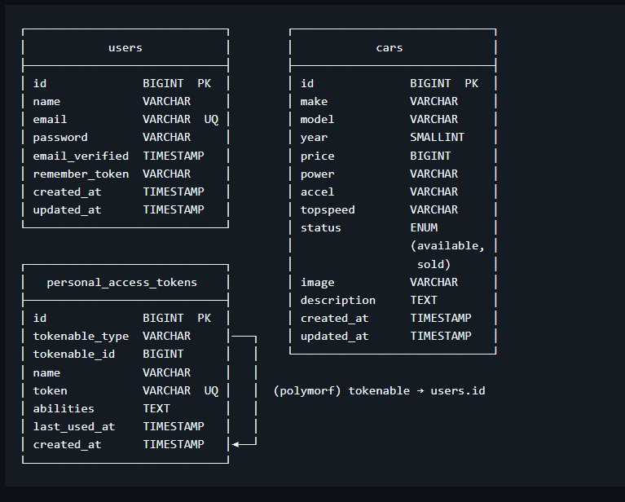
Afbeelding 4 – Het ERD van de database.
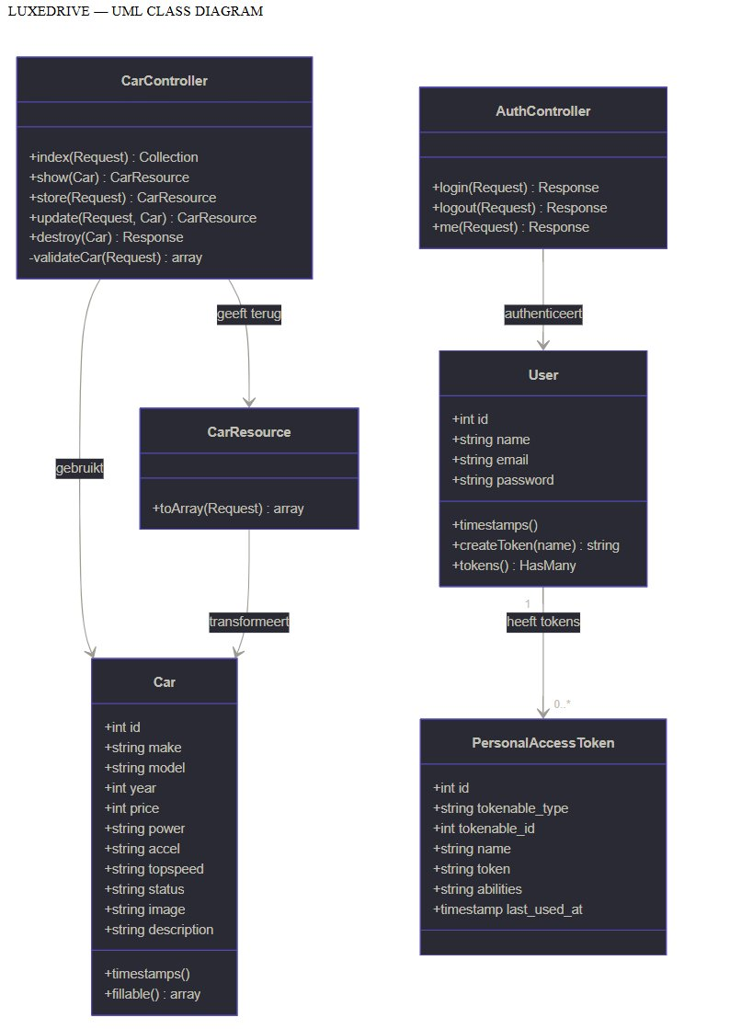
Afbeelding 5 – Het UML class diagram.
Bewijs:
- ERD en UML class diagram.

B1-K1-W3 – Realiseert (onderdelen van) software
Competenties: E, K, S, T, V (25604B1103)
De webdeveloper:
- kiest de juiste materialen en middelen (gebruikersinterface, software/softwaretools – editors en compilers) en gebruikt deze effectief.
- hanteert de code conventies volgens de voorgeschreven wijze.
- realiseert software die netjes en goed leesbaar is.
- realiseert de software nauwgezet conform de eisen uit opdracht en ontwerp.
- presteert onder (tijds)druk en/of in een stressvolle omgeving effectief en productief.
- werkt in het geval van integratie van assets samen met andere betrokkenen en stemt met hen een heldere taakverdeling af.
Wat heb ik hiervoor gedaan?
Ik heb het Laravel-project en de MySQL-database opgezet, de REST API gebouwd en de authenticatie met Sanctum gemaakt. Een seeder vult de database met 6 auto’s. Ik heb de CRUD afgemaakt en de frontend aan de API gekoppeld. De code staat met commits op GitHub.
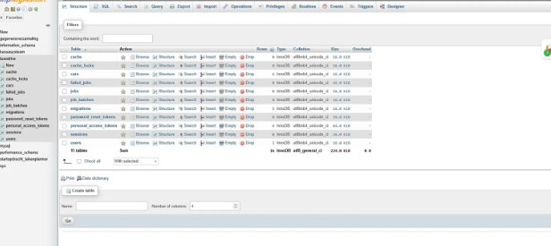
Afbeelding 6 – De MySQL-database in phpMyAdmin.
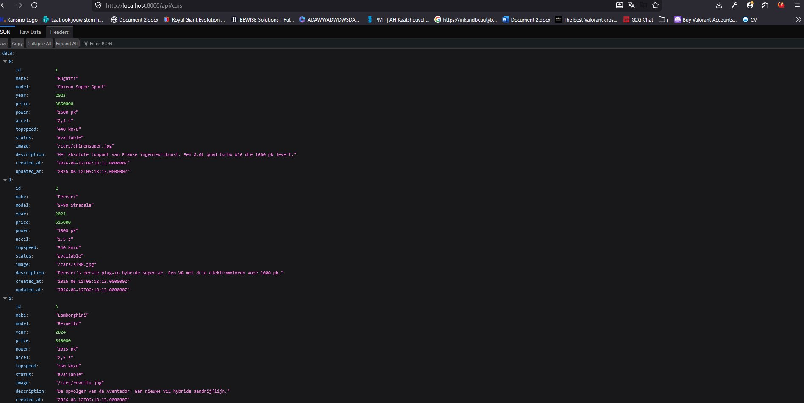
Afbeelding 7 – De REST API (/api/cars) geeft JSON terug.
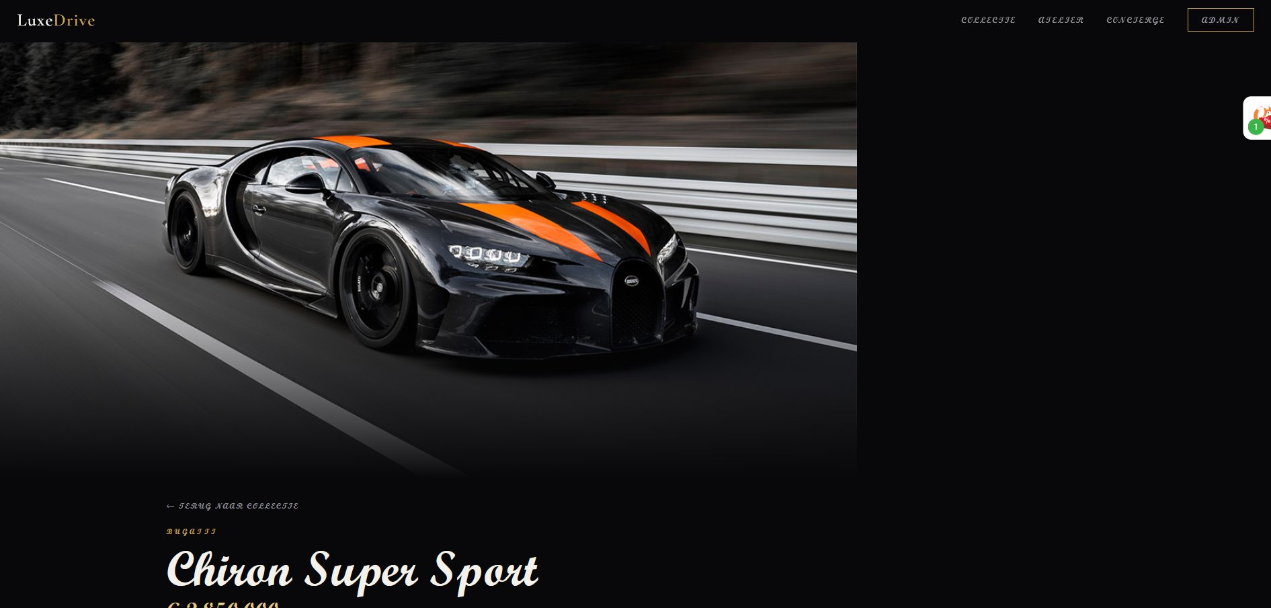
Afbeelding 8 – Een detailpagina op de website.
Bewijs:
- Laravel REST API + MySQL-database (GitHub repository).

B1-K1-W4 – Test software
Competenties: J, K, M, T (25604B1104)
De webdeveloper:
- voert snel, correct en adequaat de testactiviteiten uit.
- interpreteert de testresultaten en trekt logische conclusies.
- legt testresultaten en conclusies nauwkeurig, duidelijk en conform bedrijfs- of beroepsstandaarden vast.
Wat heb ik hiervoor gedaan?
Ik testte vooral de backend: de beveiliging (DELETE zonder token = 401) en de CRUD-acties (201/200). Elke test legde ik vast met verwacht resultaat, werkelijk resultaat en conclusie. Van de 11 functies waren er 9 geslaagd, 1 deels en 1 niet.
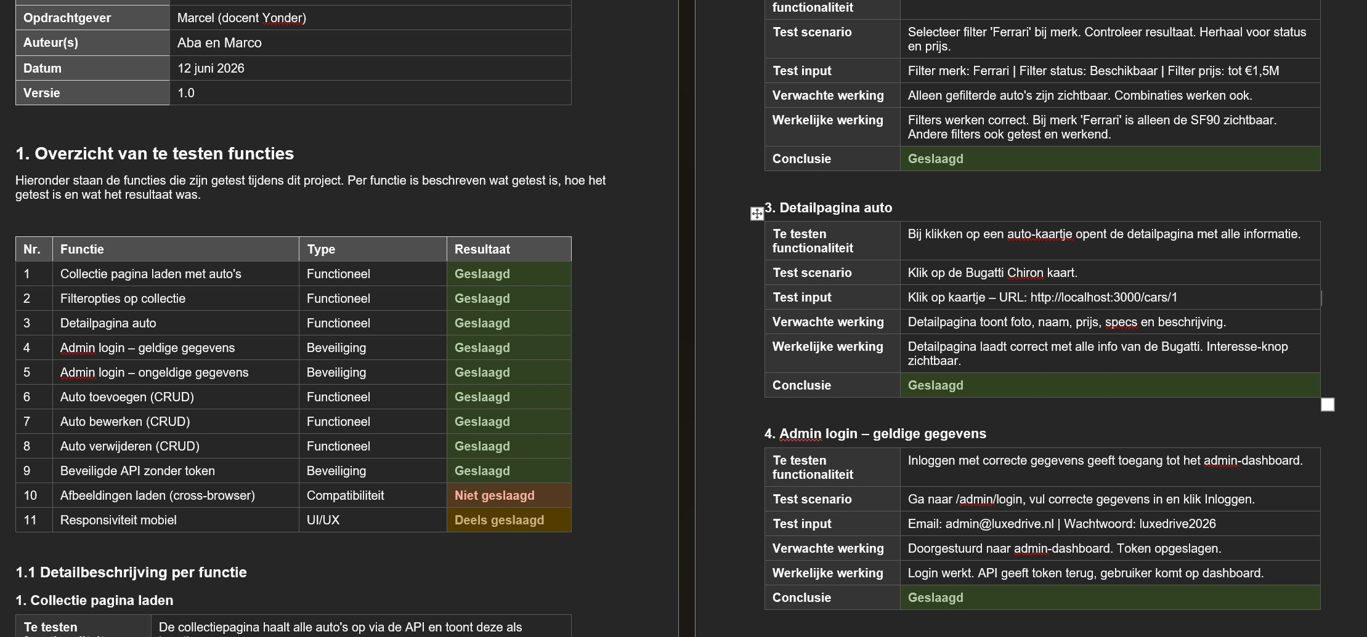
Afbeelding 9 – Een deel van het testrapport.
Bewijs:
- Testrapport.

B1-K1-W5 – Doet verbetervoorstellen voor de software
Competenties: E, M, Q, K (25604B1105)
De webdeveloper:
- analyseert systematisch alle beschikbare informatiebronnen voor de aan te passen software.
- toont technisch inzicht en abstractievermogen bij het interpreteren en vertalen van wensen, reacties, testresultaten en/of meldingen van opdrachtgever/ leidinggevende/ belanghebbenden naar realiseerbare verbetervoorstellen.
- stemt met opdrachtgever/ leidinggevende/ belanghebbenden duidelijk af welke werkzaamheden benodigd zijn, evenals een haalbare planning.
Wat heb ik hiervoor gedaan?
Na het testen heb ik verbetervoorstellen gedaan. Het Firefox-probleem (afbeeldingen laadden niet) heb ik opgelost door de foto’s lokaal op te slaan in /public/cars/. De mobiele responsiviteit heb ik benoemd als verbeterpunt voor versie 2.
Bewijs:
- Verbeterpunten in testrapport + GitHub-commits.

6.2 Kerntaak 2 – Werkt in een ontwikkelteam

B1-K2-W1 – Voert overleg
Competenties: E, J, T, P (25604B2101)
De webdeveloper:
- brengt actief noodzakelijke en relevante onderwerpen voor het overleg in.
- participeert actief en zelfkritisch in het overleg, door het melden van uitdagingen en knelpunten en/of vragen om advies.
- formuleert afspraken eenduidig.
- houdt zich aan de afspraken / werkwijze voor het voeren van overleg.
Wat heb ik hiervoor gedaan?
Ik overlegde regelmatig met Marcel en met Marco. Ik bracht zelf knelpunten in, zoals de CORS-fout tussen de frontend en de API. Afspraken legden we duidelijk vast.
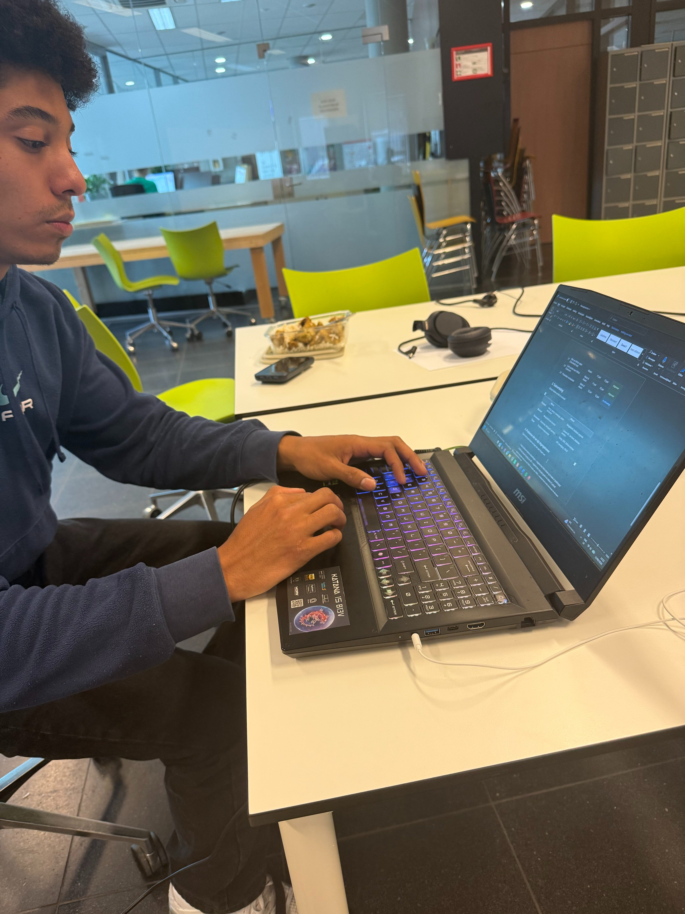
Afbeelding 10 – Aan het werk aan het project op school.
Bewijs:
- Afspraken/overleg vastgelegd in planning en verslag.

B1-K2-W2 – Presenteert het opgeleverde werk
Competenties: I, K (25604B2102)
De webdeveloper:
- legt de opgeleverde functionaliteiten duidelijk uit en weet vragen over het opgeleverde product of de uitgevoerde werkzaamheden adequaat te beantwoorden.
- houdt een goed opgebouwd en met argumenten onderbouwd verhaal en controleert of de boodschap is overgekomen.
- maakt contact met de toehoorders en stemt de stijl van communiceren en eventuele presentatiemiddelen af op de doelgroep.
Wat heb ik hiervoor gedaan?
Ik presenteer het werkende platform aan Marcel met een live demo van de API, de beveiliging en de CRUD. Ik leg mijn technische keuzes uit en beantwoord vragen.
Bewijs:
- Presentatieslides + demonstratie.

B1-K2-W3 – Reflecteert op het werk
Competenties: E, P (25604B2103)
De webdeveloper:
- stelt zich open voor feedback en vraagt expliciet naar de mening en ideeën van anderen.
- geeft positieve, constructieve feedback over het werk en/of de inbreng van anderen.
- toont zich kritisch op het eigen werk.
Wat heb ik hiervoor gedaan?
Ik vroeg actief om feedback aan Marcel en Marco en verwerkte die in mijn aanpak en het product. Mijn reflectie staat in hoofdstuk 8.
Bewijs:
- Reflectie/evaluatie in dit verslag (hoofdstuk 8).

7. Testen
De website is getest op een lokale ontwikkelomgeving (Windows 11). De backend (Laravel) draaide op poort 8000 en de frontend (Next.js) op poort 3000. Er is vooral getest in Chrome en daarnaast in Firefox.
Nr. | Functie | Type | Resultaat
1 | Collectiepagina laden | Functioneel | Geslaagd
2 | Filteropties | Functioneel | Geslaagd
3 | Detailpagina auto | Functioneel | Geslaagd
4 | Admin login (geldig) | Beveiliging | Geslaagd
5 | Admin login (ongeldig) | Beveiliging | Geslaagd
6 | Auto toevoegen | Functioneel | Geslaagd
7 | Auto bewerken | Functioneel | Geslaagd
8 | Auto verwijderen | Functioneel | Geslaagd
9 | Beveiligde API zonder token | Beveiliging | Geslaagd
10 | Afbeeldingen (cross-browser) | Compatibiliteit | Niet geslaagd
11 | Responsiviteit mobiel | UI/UX | Deels geslaagd

Conclusie: van de 11 functies zijn er 9 geslaagd, 1 deels en 1 niet. De kernonderdelen werken. Het niet-geslaagde punt (Firefox-afbeeldingen) is opgelost; de responsiviteit is een verbeterpunt voor versie 2.

8. Evaluatie
Hieronder beschrijf ik wat ik wilde leren, wat ik heb geleerd en wat ik in een volgend project wil leren. Ik verdeel de evaluatie in twee delen: vakinhoudelijk en persoonlijk.

8.1 Vakinhoudelijk
Ik wilde leren hoe je een backend bouwt met Laravel en hoe je een API beveiligt. Laravel was deels nieuw voor mij, dus het opzetten van de API en Sanctum kostte in het begin wat tijd – maar daardoor heb ik er ook echt veel van geleerd. Het seeden van de database en de migrations ging uiteindelijk soepel. Wat goed ging: de API en de beveiliging werkten snel en stabiel. Wat beter kan: ik wil de koppeling met de frontend eerder testen, zodat problemen zoals CORS en het Firefox-probleem eerder boven water komen. In een volgend project wil ik leren om de responsiviteit vanaf het begin mee te nemen.

8.2 Persoonlijk
Ik wilde leren om beter te plannen en samen te werken in een team. Dat ging goed: door een duidelijke taakverdeling met Marco verliep de samenwerking prettig en hielden we het overzicht met de sprints. Wat ik persoonlijk beter kan: eerder om hulp of feedback vragen als ik vastloop, in plaats van te lang zelf te blijven zoeken. In een volgend project wil ik leren om nog rustiger te blijven werken onder tijdsdruk.

9. Conclusie
Het project LuxeDrive is geslaagd. Er is een werkend webplatform opgeleverd met een collectiepagina, filters, detailpagina’s, een beveiligde admin-omgeving met CRUD en een REST API met authenticatie. Mijn eigen bijdrage zat vooral in de backend en de data: het database-ontwerp, de Laravel API, de beveiliging met Sanctum en de koppeling met de frontend. In dit verslag heb ik per werkproces verantwoord wat ik heb gedaan en waar het bewijs te vinden is.

10. Verklaring
Hierbij verklaar ik dat:
- Het door mij gemaakte werk zelf geschreven is en dat ik geen teksten heb overgenomen uit andere stageverslagen, scripties, overige geschriften en literatuur zonder de bron te hebben vermeld.
- De inhoud van dit verslag, voor wat betreft de feiten en de verrichte werkzaamheden, geheel overeenkomt met de werkelijkheid.
- De beschreven door mij uitgevoerde werkzaamheden daadwerkelijk door mij zijn verricht.

Naam: Aba Burhani
Datum: juni 2026
Handtekening: ........................................

